**Universidad Mariano Gálvez de Guatemala**

**FACULTAD DE INGENIERÍA EN SISTEMAS DE INFORMACIÓN**



TEMA:

**Acceso a material educativo y biblioteca digital para estudiantes de nivel primario a través de un sitito web enfocado para la Escuela Tipo Federación “Carlos Calderón Taracena” Jornada Matutina del municipio de Huehuetenango.**

**Jorge Luis Alejandro Hernández Gabriel**

**GUATEMALA, AGOSTO 2024**

**Universidad Mariano Gálvez de Guatemala**

**FACULTAD DE INGENIERÍA EN SISTEMAS DE INFORMACIÓN**

**Acceso a material educativo y biblioteca digital para estudiantes de nivel primario a través de un sitito web enfocado para la Escuela Tipo Federación “Carlos Calderón Taracena” Jornada Matutina del municipio de Huehuetenango.**

**TRABAJO DE GRADUACIÓN**

**PRESENTADO POR**

**JORGE LUIS ALEJADNRO HERNÁNDEZ GABRIEL.**

**PREVIO A OPTAR AL GRADO ACADÉMICO DE**

**LICENCIADO EN INGENIERÍA EN SISTEMAS DE**

**INFORMACIÓN Y CIENCIAS DE LA COMPUTACIÓN**

**Y**

**TÍTULO PROFESIONAL DE**

**INGENIERO EN SISTEMAS DE INFORMACIÓN**

**Y CIENCIAS DE LA COMPUTACIÓN**



**GUATEMALA**, **AGOSTO** **2024**

**AUTORIDADES DE LA FACULTAD DE INGENIERÍA EN SISTEMAS DE**

**INFORMACIÓN Y ASESOR DE TRABAJO DE GRADUACIÓN**

**DECANO DE LA FACULTAD:**

ING. JORGE ALBERTO ARIAS TOBAR.

**SECRETARIO DE LA FACULTAD:**

ING. HUGO ADALBERTO HERNÁNDEZ SANTIZO

**COORDINADOR DE LA FACULTAD:**

ING. DANY FERNANDO MIRANDA HERNÁNDEZ

**ASESOR:**

ING. HEBER ADONY MARTINEZ ALFARO

**TRIBUNAL QUE PRACTICO EL EXAMEN DEL**

**PROYECTO DE GRADUACION**

**PRESIDENTE:**

ING. HEBER ADONY MARTINEZ ALFARO

**SECRETARIO:**

LIC. OSCAR MARCO ANTONIO GONZALEZ OCHOA

**VOCAL:**

ING. DANY MIRANDA HERNANDEZ

**REGLAMENTO DEL TRABAJO DE GRADUACIÓN**

**Artículo 8: RESPONSABILIDAD**

***“Solamente el autor es responsable de los conceptos expresados en el trabajo de tesis. Su aprobación en manera alguna implica responsabilidad para la Universidad.”***

**ÍNDICE**

CAPÍTULO V i

ANÁLISIS DEL ENTORNO i

5.1. Descripción de la empresa i

5.1.1. Misión i

5.1.2. Visión i

5.1.3. Valores i

5.1.4. Organigrama ii

5.1.5. Ubicación Geográfica ii

5.2. Descripción del Proceso del proyecto iii

5.2.1. Descripción del Proceso Actual iii

5.2.2. Herramientas, Técnicas, Métodos (del Proceso Actual) iv

5.2.3. Tecnología para la elaboración del proceso actual v

5.3. Especificación de requerimiento del Sistema v

5.3.1. Propósito v

5.3.2. Alcance vi

5.3.3. Personal Involucrado vi

5.3.4. Perspectiva del producto vi

5.3.5. Funcionalidad del producto vi

Sistema de asistencia Estudiante vi

5.3.6. Características de los usuarios vii

5.3.7. Restricciones vii

5.3.8. Suposiciones y dependencias del sistema vii

5.4. Requisitos específicos vii

5.4.1. Requisitos comunes de los interfaces vii

5.5. Requisitos funcionales viii

5.6. Requisitos no funcionales ix

**CAPÍTULO V**

**ANÁLISIS DEL ENTORNO**

**5.1. Descripción de la empresa**

**5.1.1. Misión**

Ser una institución educativa e incluyente que contribuya a la formación integral de los niños y niñas de edad escolar, como parte de una nación multicultural, intercultural y plurilingüe, para que les permitan desembolsarse desarrollarse y con ello alcanzar y mejorar las condiciones individuales y familiares, así como la continuidad de sus estudios de nivel básico, lo cual les permitirá aplicar los conocimientos al mundo competitivo y de tecnología que está en continuos cambios, a través de una educación de calidad con equidad, participación y pertenencia de la comunidad educativa

**5.1.2. Visión**

Somos una institución educativa incluyente, innovadora y proactiva, que brinda educación de calidad con igualdad de oportunidades, comprometida en la formación integral de niños y niñas, preparados para un mundo competitivo y de avances tecnológicos que mejore la calidad de vida.

**5.1.3. Valores**

* Respeto
* Puntualidad
* Equidad
* Innovación
* Empatía
* Ética
* Colaboración
* Creatividad
* Confianza
* Perseverancia
* Bienestar
* Integridad
* Justicia
* Transparencia
* Solidaridad

**5.1.4. Organigrama**

Figura 1. Organigrama. Elaboración propia.

**5.1.5. Ubicación Geográfica**

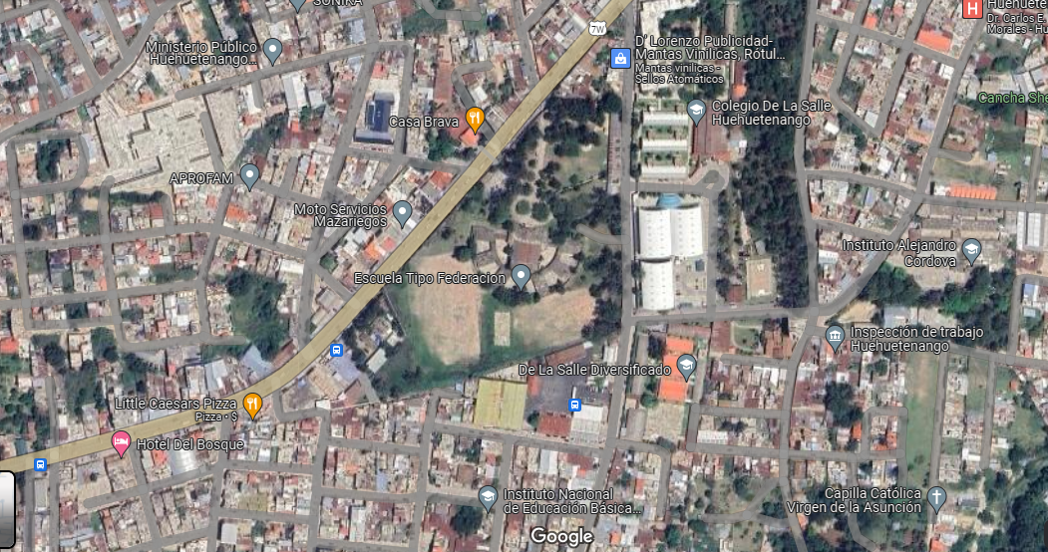*Figura 2. Ubicación Geográfica Huehuetenango. Google maps 2024.* Coordenadas15.313642583546725, -91.47642672636637

**5.2. Descripción del Proceso del proyecto**

**5.2.1. Descripción del Proceso Actual**

* **Niveles educativos:**

La escuela atiende a estudiantes desde el nivel preprimario hasta el sexto grado de primaria. El proceso de matrícula se realiza anualmente, con un enfoque en la inclusión de todos los niños en edad escolar en la comunidad.

* **Infraestructura y recursos**

La escuela cuenta con aulas equipadas para cada grado, además de un laboratorio de computación básico. Sin embargo, los recursos tecnológicos son limitados y el acceso a internet es restringido, lo que afecta la capacidad de los estudiantes para acceder a materiales educativos en línea.

*Figura 3 Proceso de lo niveles educativos. Elaboración propia*

* **Acceso a materiales educativos**

Actualmente, el acceso a materiales educativos se realiza principalmente a través de libros físicos y recursos proporcionados por el Ministerio de Educación. No existe una biblioteca digital ni un sistema formal de recursos en línea que los estudiantes puedan utilizar fuera del horario escolar.

* **Capacitación del docente**

Los maestros de la escuela participan ocasionalmente en talleres y capacitaciones organizados por el Ministerio de Educación o por organizaciones locales. Sin embargo, la capacitación específica en el uso de tecnologías educativas es limitada.

*Figura 4 Proceso actual. Elaboración propia*

**5.2.2. Herramientas, Técnicas, Métodos (del Proceso Actual)**

* ***Libro de asistencia***

Se toma en cuenta el registro de asistencia todos los días de lunes a viernes a las 07:30 horas de la mañana ya que es el ingreso de los niños a las aulas.

En el cual cada uno de los alumnos indica la palabra “presente” para lo cual el docente lo toma como que si ingreso a clases.

* ***Documentación***

Son documentos que cada uno de los docentes le hace entrega a cada uno de los alumnos para que puedan obtener conocimientos de los temas que serán impartidos durante el curso y así puedan estudiar dichos documentos objeto de examen.

* ***Actividades***

Las actividades serán realizadas por cada uno de los docentes para que los estudiantes tengan mejor atención en las clases que son impartidas.

**5.2.3. Tecnología para la elaboración del proceso actual**

* ***Celulares***

Es un dispositivo útil por lo cual cada uno de los docentes disponen para que los alumnos puedan tener acceso al material educativo que la Escuela les proporciona para una mejor enseñanza y así puedan adquirir conocimientos.

* ***Internet***

El internet es útil para que se pueda tener acceso a los celulares y a las computadoras para poder buscar diferentes plataformas o materiales educativos y que se pueda hacer un buen tramite y que se tenga toda la comunicación siempre y cuando sea debida y correcta.

* ***Computadoras o tablets***

Las computadoras o tablets son importantes debido a que los docentes, papás y estudiantes tengan estos dispositivos ya que son de utilidad para cualquier tipo de búsqueda que se quiera realizar para un mejor aprendizaje.

**5.3. Especificación de requerimiento del Sistema**

**5.3.1. Propósito**

El propósito de la Escuela Tipo Federación "Carlos Calderón Taracena" Jornada Matutina del municipio de Huehuetenango podría estar enfocado en proporcionar una educación integral y de calidad a los estudiantes de nivel primario, fomentando el desarrollo académico, social y emocional de los niños. Además, la escuela podría estar comprometida con la inclusión educativa, asegurando que todos los estudiantes, independientemente de sus circunstancias, tengan acceso a una educación adecuada y equitativa.

Este propósito podría incluir también la promoción de valores cívicos y éticos, preparando a los estudiantes para ser ciudadanos responsables y activos en su comunidad. En el contexto de tu tesis, el propósito de la escuela también podría incluir el acceso a recursos educativos innovadores, como una biblioteca digital, que facilite el aprendizaje y el desarrollo de competencias digitales en los estudiantes.

**5.3.2. Alcance**

Los materiales educativos que se integren en la plataforma estarán alineados con el currículo oficial del Ministerio de Educación de Guatemala, enfocados en las necesidades específicas de los estudiantes de la escuela.

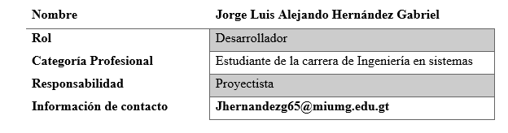**5.3.3. Personal Involucrado**

*Tabla 6. Personal involucrado. Nota: Elaboración propia.*

**5.3.4. Perspectiva del producto**

La creación de una aplicación educativa se proyecta como en ofrecer un sistema educativo integral que esté alineado con las necesidades actuales de los estudiantes, aprovechando la tecnología para mejorar la calidad de la educación

**5.3.5. Funcionalidad del producto**

Registro de asistencia

**Sistema de asistencia Estudiante**

Consulta de asistencias

Toma de asistencias

*Figura 5 Diagrama de casos de uso. Elaboración Propi* **Docente**

Configuración

**5.3.6. Características de los usuarios**

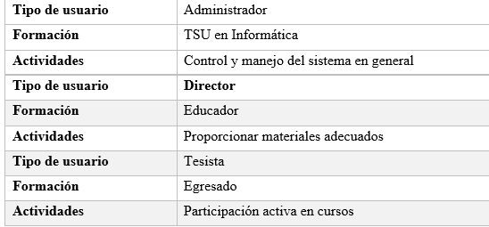

*Tabla 7. Características de los usuarios. Nota: Elaboración propia.*

**5.3.7. Restricciones**

* Interfaz para ser usada con internet.
* Uso de Dominio (X)
* Lenguajes y tecnologías en uso: HTML, JAVA.
* Los servidores deben ser capaces de atender consultas concurrentemente.
* El sistema se diseñará según un modelo cliente/servidor.
* El sistema deberá tener un diseño e implementación sencilla, independiente de la plataforma o del lenguaje de programación.

**5.3.8. Suposiciones y dependencias del sistema**

* Se asume que los requisitos aquí descritos son estables
* Los equipos en los que se vaya a ejecutar el sistema deben cumplir los requisitos antes indicados para garantizar una ejecución correcta de la misma

**5.4. Requisitos específicos**

**5.4.1. Requisitos comunes de los interfaces**

* + - * ***interfaces del usuario***

La interfaz con el us0075ario consistirá en un conjunto de ventanas con botones, listas y campos de textos. Ésta deberá ser construida específicamente para el sistema propuesto y, será visualizada desde un navegador de internet.

* + - * ***Interfaces de hardware***

Será necesario disponer de equipos de cómputos en perfecto estado con las siguientes características:

* Adaptadores de red.
* Procesador de 1.66GHz o superior.
* Memoria mínima de 256Mb.
* Mouse.
* Teclado.
* ***Interfaces de software***
* Sistema Operativo: Windows XP o superior.
* Explorador: Mozilla, Chrome o Microsoft Edge.
* ***Interfaces de comunicación***

Los componentes de la aplicación, incluyendo el servidor backend, el cliente móvil y las interacciones con firebase, se comunicarán mediante protocolos estándar en internet, como HTTPS para la trasferencia segura de datos y OAuth2.0 para autenticación segura de usuarios.

**5.5. Requisitos funcionales**

* **Requisito funcional 1**
* **Inicio de sesión**

La aplicación permite que cada uno de los usuarios inicie sesión pudiendo utilizar los diferentes métodos con la debida verificación para que las credenciales sean válidos.

* **Autenticación de usuarios:** los usuariosdeberán identificarse para acceder a cualquier parte del sistema
* **Registro de usuarios:** El sistema le permitirá al usuario que ingrese.
* **Requisito funcional 2**
* **Visualización de contenido:** Se mostrará a los usuarios todas las lecciones
* **consultar información:** El sistema ofrecerá al usuario información general acerca de las aulas
* **consultar aulas:** Evidenciar información general acerca de las aulas de cada uno de los grados de los alumnos de primaria.
* **Requisito funcional 3**
* Seleccionar material externo: los estudiantes tendrán acceso a la información de materiales externos.
* Seleccionar temas de aprendizajes: se muestra una serie de temas para que los estudiantes puedan visualizar.
* **Requisito funcional 4**
* ***Modificar***
* **Requisito funcional 5**
* ***Gestionar contenido***
* ***Crear contenido***
* ***Consultar contenido***
* **Requisito funcional 6**
* ***Gestionar notas***

**5.6. Requisitos no funcionales**

* **Requisitos de rendimiento**
* Optimizar recursos: Las imágenes y recursos de multimedia deben estar optimizados para una carga rápida, especialmente en dispositivos móviles.
* ***Seguridad***
* Garantizar la confiabilidad, la seguridad y el desempeño del sistema informático a los diferentes usuarios. En este sentido la información almacenada o registros realizados podrán ser consultados y actualizados permanente y simultáneamente, sin que se afecte el tiempo de respuesta.
* Garantizar la seguridad del sistema con respecto a la información y datos que se manejan tales sean documentos, archivos y contraseñas.
* Facilidades y controles para permitir el acceso a la información al personal autorizado a través de Internet, con la intención de consultar y subir información pertinente para cada una de ellas.
* ***Fiabilidad***
* El sitio debe ser accesible desde una variedad de dispositivos, incluyendo computadoras, tabletas y teléfonos inteligentes.
* El sitio debe ser sometido a pruebas regulares para identificar y corregir errores o fallos.
* ***Disponibilidad***
* El sitio debe estar disponible en todo momento, con un mantenimiento programado que no exceda las 2 horas por mes y que se realice fuera del horario escolar.
* El sitio debe tener una disponibilidad del 99.9%, lo que implica menos de 8 horas de inactividad al año.
* ***Mantenibilidad***
* Las actualizaciones de contenido y funcionalidad deben ser fáciles de implementar, sin necesidad de intervención técnica avanzada.
* El sitio debe ser diseñado de manera modular para permitir la actualización de componentes individuales sin afectar al sistema completo.
* **Portabilidad**
* El sistema será implantado para ser compatible con los principales navegadores